**Avances hasta la segunda entrega**

**Requerimientos**

La diferenciación entre las primeras entregas han sido muy favorables: a partir de las encuestas realizadas, se determinaron los requerimientos sobre las funcionalidades generales basadas en los módulos de búsqueda normal y avanzada y los resultados de la búsqueda. Se definieron las primeras bases para los requerimientos sobre el administrador, que se está pensando su implementación en la interfaz.

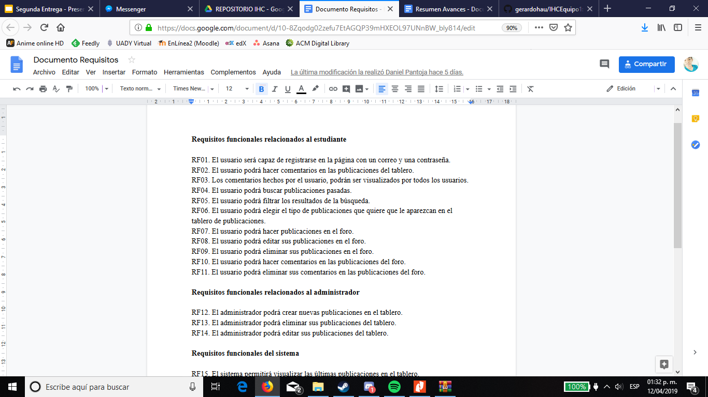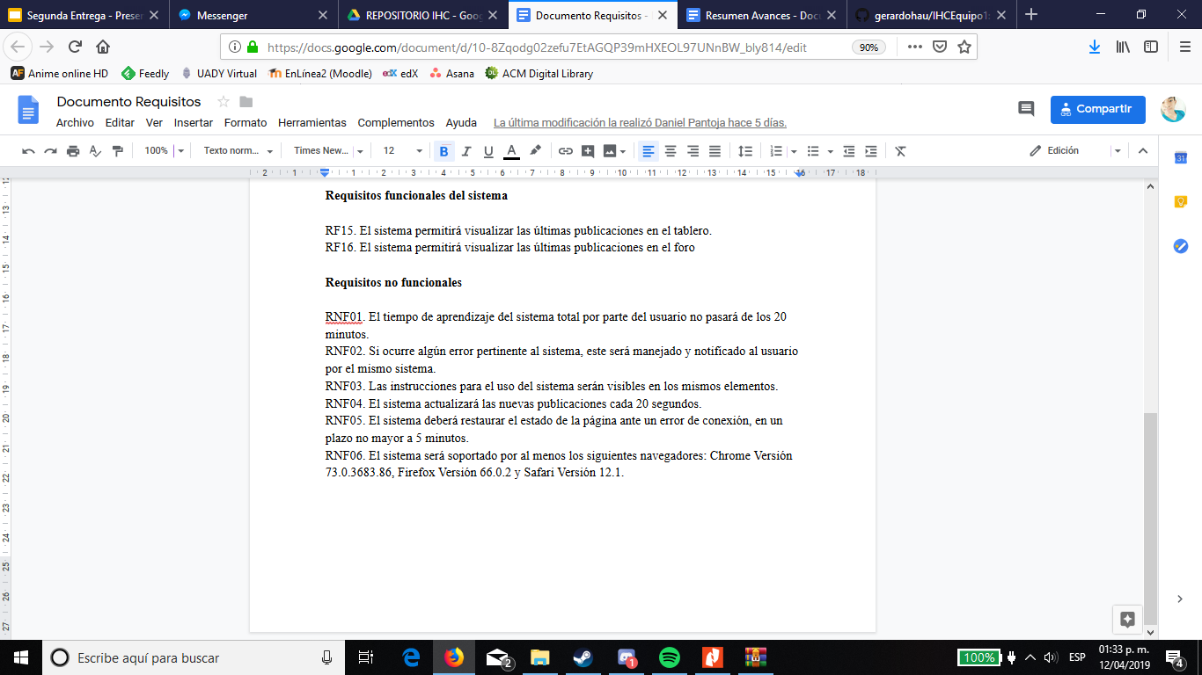

**Personas**

Con base a las encuestas y requerimientos se definieron 3 tipos de Personas relacionados a los estudiantes con sus características esenciales:

-Estudiante de primeros semestres, -Estudiante de semestres avanzados y -Estudiante con riesgo de deserción Checar documento anexo de Personas

**Prototipos**

Se dedico parte de la investigación de las interfaces que los estudiantes acceden frecuentemente y se definió el primer prototipo de baja fidelidad sobre el modulo de busqueda y a partir de ello se está definiendo la forma de mostrar los resultados en esa interfaz.

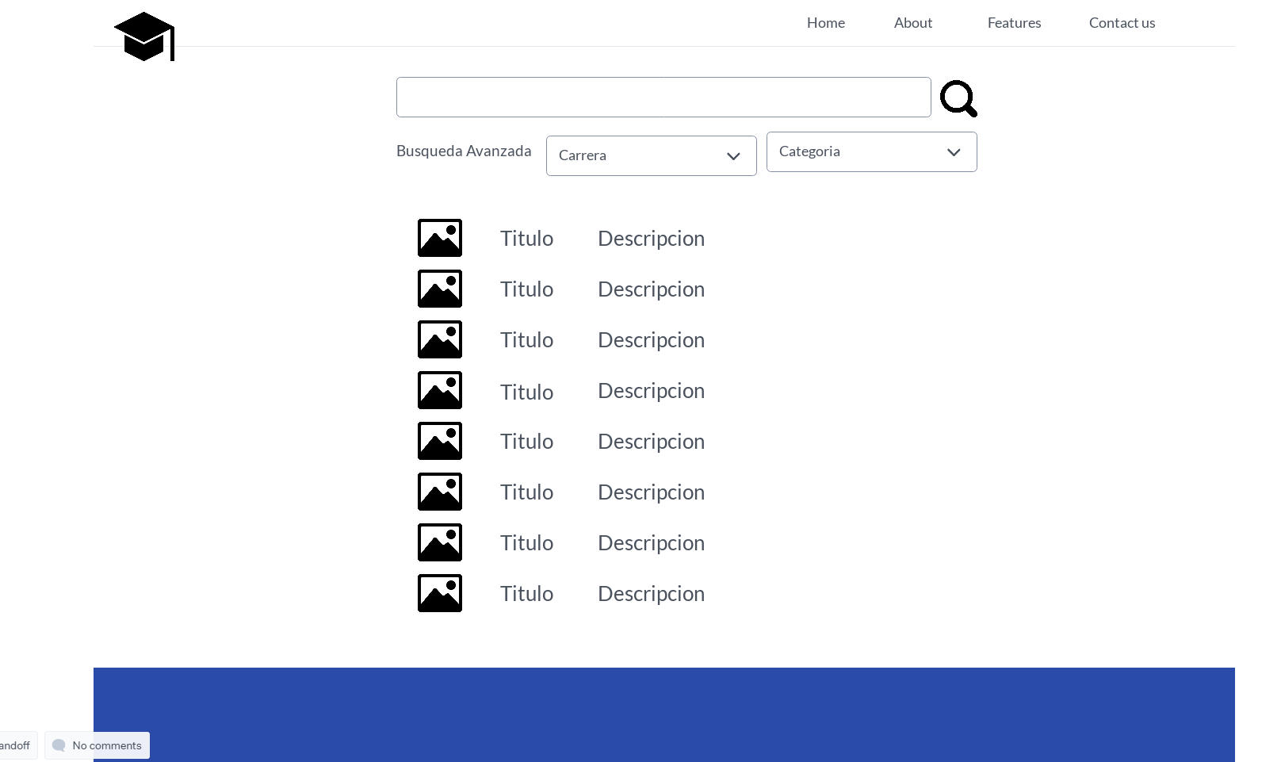

**Avance de las tareas**

Las tareas son definidas sobre la marcha, y aun cuando se han definido todas las tareas para la fase del prototipo, se toma en cuenta lo siguiente:

-Las tareas realizadas por cada integrante en cada diferente fase, son definidas y retroalimentada con el tiempo. La mayor parte de ellas “no han sido terminadas” ya que se trata de retroalimentar y aplicar nuevas ideas a cada fase usando el diseño centrado en usuario.

-Las tareas calendarizadas han sido terminadas por completo, pero aun falta la definición del proceso de prototipos y fase de pruebas que se empezó a diseñar, el proceso de definición y asignación de las mismas se realizarán en la segunda iteración.

De acuerdo a las actividades y tareas aportadas, se suma un total de 56 tareas definidas y completadas para el avance, de las cuales, las relacionadas con requerimientos y personas, siguen en constante cambio y revisión que esta conectadas con el prototipado.